## Хронология событий I четверти

**День Знаний 2024 года.**

В МКОУ «Николо - Поломская СОШ" прошла торжественная линейка, посвященная Дню Знаний. Вначале на праздник были приглашены первоклассники в сопровождении будущих выпускников. Затем -торжественный вынос знамени РФ и исполнение гимна. С добрыми пожеланиями обратились к ученикам, педагогам и родителям директор школы Рябинина Н. А., а также присутствующие гости: Сомова Марина Петровна, заместитель главы администрации Парфеньевского муниципального округа и Балашова Ирина Борисовна, муниципальный куратор проекта «Навигаторы детства». В завершении линейки для всех собравшихся прозвучал Первый звонок.

***Разговоры о важном***

Каждый понедельник первым уроком у нас проходят «Разговоры о важном».

2 сентября темой был «Образ будущего. Ко Дню знаний». Это время для размышлений о том, каким каждый мечтает видеть свое будущее и какие шаги необходимо предпринять для его достижения. Мы делились своими мыслями и мечтами, создавая атмосферу поддержки и взаимопонимания.

9 сентября тема разговора - "Век информации. 120 лет Информационному агентству России ТАСС". ТАСС – это одна из самых цитируемых новостных служб страны, на занятии мы создали чек-лист «Как отличить фейк от правды?» Чтобы не стать жертвой фейков, важно уметь анализировать и проверять как саму информацию, так и ее источник.

16 сентября занятие было по теме «Дорогами России». Мы обсудили, насколько важно развитие транспортной сферы, внимание уделили железнодорожному транспорту и его истории: от Царскосельской, железной дороги, великого Транссиба и легендарного БАМа до строящихся сейчас высокоскоростных магистралей. Благодаря железной дороге можно путешествовать по стране туристическими железнодорожными маршрутами.

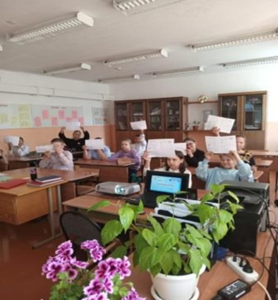

23 сентября состоялся разговор о самом важном богатстве нашей страны – о ХЛЕБЕ! Недаром говорится «Хлеб – всему голова!» Тема — “Путь зерна”. Основные смыслы разговора: Агропромышленный комплекс – важнейший сектор экономики, главной задачей которого является производство продуктов питания. Мы узнали о людях, которые растят и готовят ХЛЕБ.

Хлеб — это российская духовная, культурная ценность – это не высокие слова, а ПРАВДА, с хлебом, пирогами, калачами, блинами… связаны многие семейные традиции.

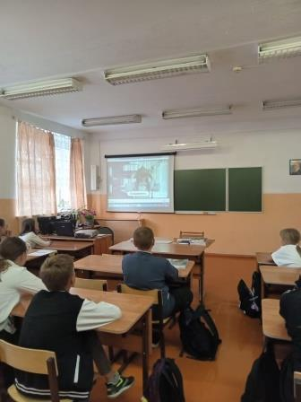

30 сентября тема разговора - "День Учителя".  
Классный руководитель рассказал об уникальности профессии учителя. Вместе посмотрели видео, которое дало нам возможность задуматься, каким был бы наш мир, если бы учителей не существовало. Также вспомнили, что у каждого человека были свои учителя и наставники. В ходе обсуждения

пришли к выводу, что искусственный интеллект, каким бы развитым он ни был, никогда не сможет заменить настоящего учителя.

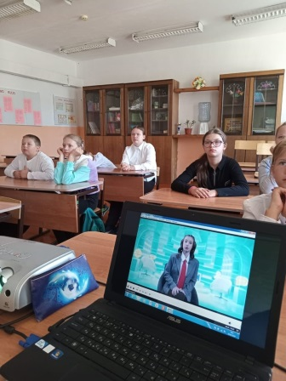

7 октября – «Легенды о России».

В ходе занятия мы беседовали о том, что прошлое нашей страны, истинные духовные ценности сохранились в сказках, легендах и былинах. Мы просмотрели видеоролики: Говорим о важном с П.О.Толстым, Анонс темы от Полины Айнутдиновой, Легенды о России, Закрытие Олимпиады-80, Фестиваль «Омск, ты просто космос!», а также выполнили интерактивное

задание. Богатыри, герои русских сказок, Олимпийский Мишка, мудрость предков, литература и искусство, историческая память – основа культурного кода нашей страны.

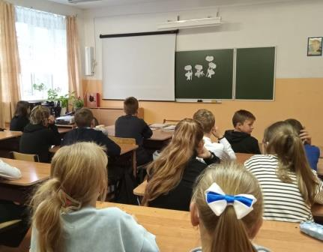

14 октября - Что значит быть взрослым".

Быть взрослым — это нести ответственность за себя, своих близких и свою страну. Мы поговорили о том, что настоящие взрослые — это те, кто живёт в соответствии с духовно-нравственными ценностями общества. Были названы характеристики взрослого: «умение спокойно относиться к жизненным трудностям, признавать свои ошибки, не искать виноватых в своих неудачах, не бояться ошибаться, уметь отстаивать свои принципы и ценности, при этом уважать принципы и ценности других». Взрослыми мы становимся постепенно, воспитывая в себе чувство ответственности.

У взрослого человека много возможностей, но при этом взрослые всегда отвечают за свои решения.

21 октября - тема: «Как создать крепкую семью. День матери, день отца».Чтобы создать крепкие семейные узы, важно учиться слышать друг

друга, находить компромиссы и заботиться о чувствах близких. День матери и День отца — отличная возможность выразить благодарность нашим родителям за их любовь и поддержку. Не забывайте говорить им о своем уважении и любви, ведь это то, что объединяет. Важно помнить, что крепкая семья — это залог нашего благополучия.

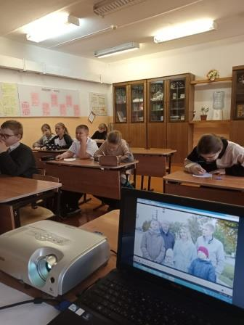

***«Россия – мои горизонты»***

Каждый четверг у нас проходит профориентационное занятие «Россия – мои горизонты».

5 сентября первой вводной темой была «Моя Россия – мои горизонты, мои достижения». Мы с интересом смотрели видеоролики и участвовали в обсуждении волнующих тем и вопросов, касающихся достижений нашей страны на международной арене. Выполняли интерактивные задания.

Появилось представление о том, как важно осознанно подходить к выбору будущей профессии, учитывая свои интересы и способности на рынке труда. Говорили о том, какие профессии являются наиболее востребованными в настоящее время.

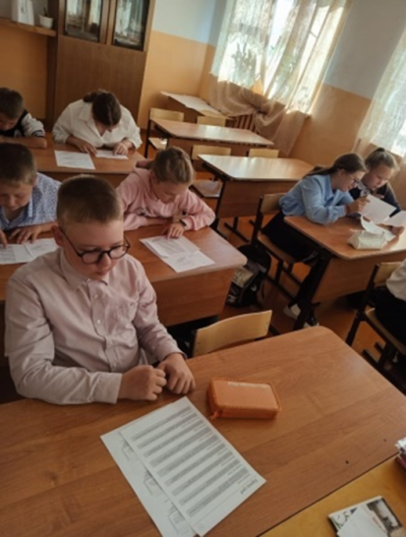

12 сентября прошло очередное тематическое профориентационное занятие "Открой своё будущее. На занятии мы сделали первые шаги в своём профессиональном самоопределении, говорили о том, кем бы хотели стать в будущем, смотрели видео, заполнили небольшую анкету-подсказку, попробовали " примерить" профессии на себя. Занятие прошло продуктивно, все получили нужные знания и умения. Данное занятие стало важным шагом к осознанию своих профессиональных целей и возможностей, а также способствовало формированию активной жизненной позиции.

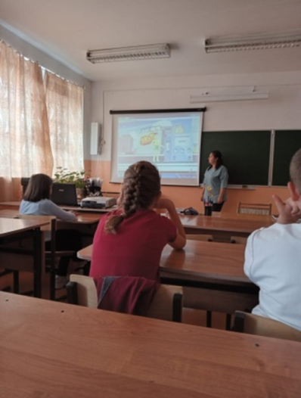

19 сентября прошло профориентационное занятие по теме «Познаю себя».

Легко ли делать выбор и принимать решение? А если речь идёт о профессии и о профессиональном будущем? Как этот выбор будет проходить там?

Вывод в том, что к принятию такого решения нужно подходить более взвешенно и тщательно всё продумывать. Чтобы помочь ответить на эти вопросы, мы прошли диагностику, по результатам которой можно узнать о готовности к выбору профессии, и как можно себе в этом помочь.

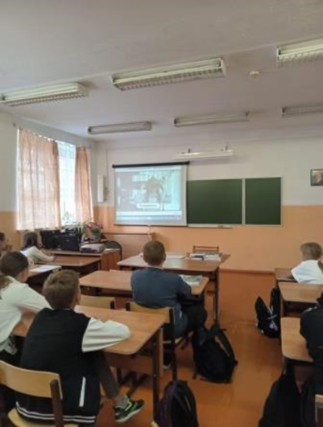

26 сентября тема занятия – «Россия аграрная: растениеводство, садоводство». Это первое занятие в этом учебном году, посвященное отраслям. Сегодня мы узнали, что один из главных интересов, которые нужны для работы в растениеводстве и садоводстве, — интерес к природе,

узнали о том, какие люди там работают, обсудили, какие интересы, способности и знания для этого нужны, поговорили о крупных аграрных предприятиях. И вообще выяснили, насколько эти отрасли важны и нужны для нашей страны и всего мира.

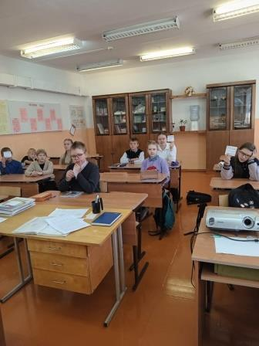

3 октября состоялось очередное занятие по теме: «Россия индустриальная: атомная промышленность». На занятии мы узнали, что такое Индустриальная среда и какую важнейшую роль она играет в экономике и развитии нашей

страны. Из видеоролика мы узнали, как развивается атомная промышленность в нашей стране, что в России сейчас 11 АЭС. Мы познакомились с профессиями, необходимыми в атомной отрасли.

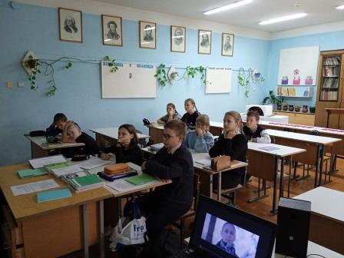

10 октября поговорили о формуле выбора профессии, которая поможет определиться с будущей специальностью. Формула выбора профессии — это практический инструмент, который помогает определить, какая специальность подходит именно тебе. Мы узнали о разных отраслях и новых профессиях. Знание большего количества вариантов позволяет выбрать ту профессию, которая лучше соответствует нашим интересам и целям.

17 октября прошло занятие: «Россия аграрная: пищевая промышленность и общественное питание». Мы узнали, что пищевая промышленность включает в себя всё, что связано с продуктами, а общественное питание - это те

предприятия, которые готовят еду для людей (то есть для каждого из нас), — кафе, рестораны и столовые. актуальными профессиями и вариантами получения образования. Мы посмотрели познавательные видеоролики, поработали с интеллект-картой профессий пищевой промышленности.

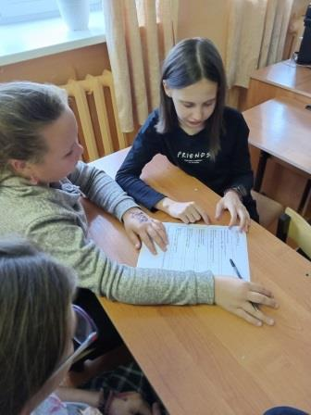

**24 октября 2024 года**

темой занятие было «Россия здоровая: биотехнологии, экология».  Нам рассказали о различных профессиях, связанных с этими отраслями. Мы

поиграли и посмотрели видеоролики, которые открыли нам много нового, обсудили, какие навыки и качества помогут добиться успеха в этой сфере.

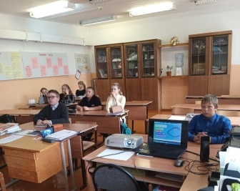

**3 сентября 2024 года**

День солидарности в борьбе с терроризмом символизирует единение государства и общества в борьбе с таким страшным явлением, как терроризм, который превратился в одну из опаснейших проблем. Борьба с терроризмом стала важнейшей государственной задачей. У нас прошло мероприятие, посвященное Дню солидарности в борьбе с терроризмом. Мы составили "дерево правил поведения" при угрозе террористического акта.

**13 сентября 2024** **года**

в нашей школе прошёл "День здоровья". Это весёлый праздник хорошего настроения и спорта. Девиз праздника "Мы - за здоровый образ жизни!"

Мероприятие проходило в форме игры по станциям. На этапах мы не только многое узнали, но и проявляли ловкость, смелость, умение работать в команде. Всем представилась возможность попробовать свои силы, проявить умения, собранность, волю, сплоченность. Все получили заряд хорошего настроения на весь день.

Дачные ананасы вырастила семья Смирновой Виолетты, они и приняли участие в фотоконкурсе от нашего класса, собрав много лайков.

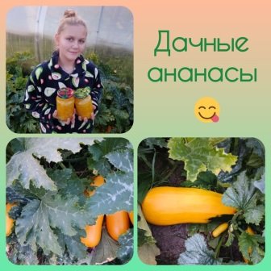

**18 сентября 2024 года**

юные тимуровцы - волонтёры Белоусов Архип, Кукушкина Варя, Цанкок Дима после занятий помогли в укладке дров матери участника СВО. Хозяйка

дома от души поблагодарила школьников. Ребятам было приятно, что они внесли частичку радости в семью.

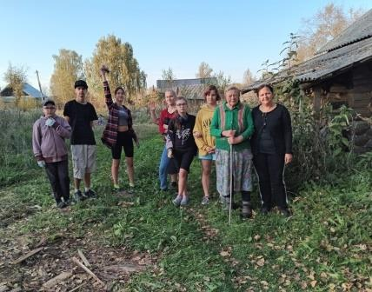

**3 октября 2024 года**

День гражданской обороны РФ, под руководством Виноградовой Е. В. и Рябковой О. Н. был проведен Всероссийский открытый урок культуры безопасности. Мы отрабатывали правила безопасного поведения в экстремальных ситуациях, оказания первой помощи, алгоритм действий при пожаре и т. д. Нам удалось хорошо справиться со всеми заданиями.

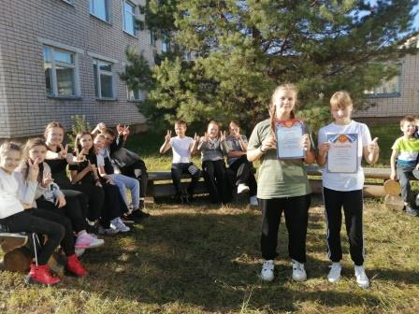

**4 октября 2024 года**

в нашей школе прошёл День самоуправления. Ребята тщательно подготовились к урокам. Ну, а интересные уроки в тот день завершились праздничным концертом, чествующим дорогих педагогов. В концертную программу вошел творческий номер талантливых ребят нашего класса: Вари, Вики и Юли, которые подготовили песню и стихи для любимых педагогов.

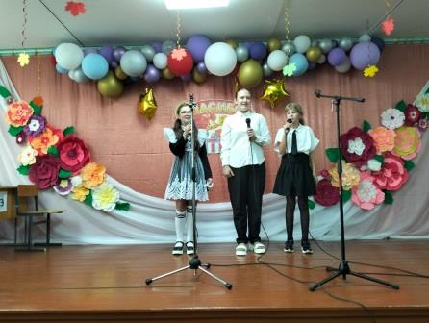

**14 октября 2024 года**

вместе с руководителем музея Груздевой Т. Г. мы посмотрели фильм «16 строк». История об офицере Никите Самойлове никого не оставила равнодушным. Каждый из нас задумался над тем, как в этой жизни связаны школьная дружба, память о ВОВ, самовоспитание, долг перед Родиной, события СВО. «16 строк» – это дань памяти не только самого Никиты, но и всем тем, кто отдал свою жизнь за Родину.

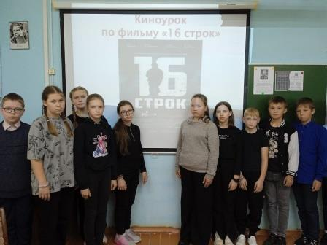

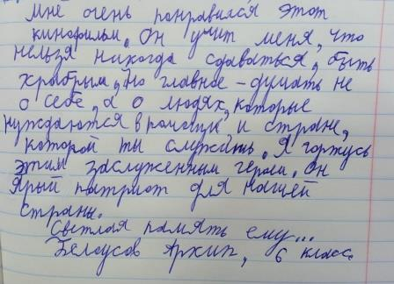

**17 октября 2024 года**

состоялась встреча по волейболу, посвященная Дню отца. Это была игра, подарившая огромное количество позитивных эмоций. От нашего класса играли Виолетта Смирнова и Варя Кукушкина со своими папами.

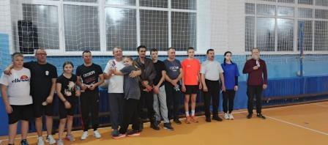

**20 октября 2024 года**

в с. Парфеньево, состоялся Спортивный семейный фестиваль «Семейная команда». Победу одержала семья Марушиных! Поздравляем команду "Победа" с ПОБЕДОЙ в муниципальном этапе фестиваля!

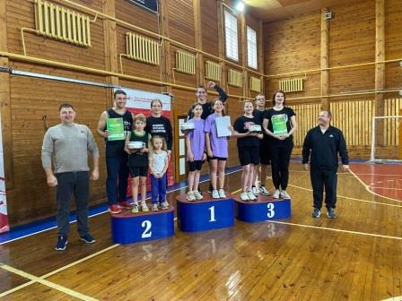

**22 октября 2024 года**

состоялся школьный этап ежегодного областного открытого фестиваля-конкурса «Вифлеемская звезда» в номинации «Художественное слово».

Участники конкурса должны были раскрыть перед жюри свой талант. А значит, передать эмоции и чувства не только словами. Нужно душой пережить то, что пытался сказать автор произведения. Членам жюри пришлось серьёзно поработать, чтобы определить победителей. 2 –е места заработали от нашего класса Белоусов Архип и Михеева Виктория.

Участники - победители представят нашу школу на муниципальном этапе фестиваля-конкурса.

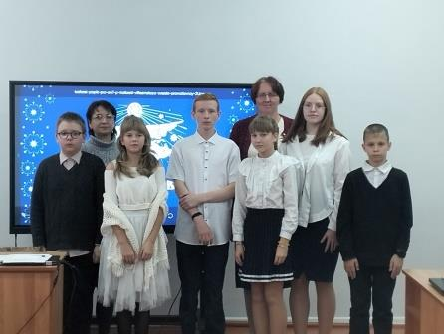

**24 октября 2024 года**

прошёл муниципальный этап фестиваля - конкурса "Вифлеемская звезда". Конкурсанты серьёзно готовились к выступлению и продемонстрировали хороший уровень исполнительства. Компетентное жюри высоко оценило выступления учащихся, отметив, что это заслуга, как самих ребят, так и их педагогов. По итогам фестиваля-конкурса жюри определило победителей. Наша одноклассница, Вика Михеева, стала победительницей в своей возрастной категории. Желаем ей дальнейших творческих успехов!

**25 октября 2024 года**

у нас в школе прошёл Осенний балл. Программа включала в себя конкурсы, игры, загадки, осенние экспозиции, представление Короля или Королевы Осени, танцы. Жюри трудно было оценить участников конкурса. Все задания были выполнены на высоком уровне. Но наш класс в своей был лучшим и мы стали победителями конкурсной программы. Ура!!!

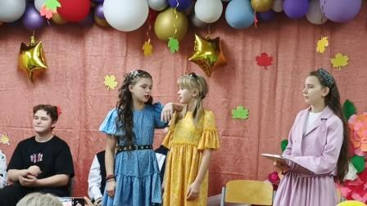

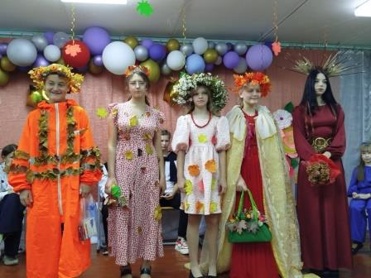

**октября 2024 года**

в классе прошло мероприятие "Семейные традиции". Оно было посвящено Году Семьи. Родители предварительно ответили на вопрос: "Какое в семье совместное увлечение?" В ходе теплой беседы за общим столом мы пересматривали страницы фотоархивов и рассказывали, как вместе дружно и с пользой проводим время. Комментируя свои фото, все с удовольствием вспоминали то или иное событие, делились впечатлениями.  
Таким образом, оказалось, что больше всего нашим семьям нравится проводить свободное время, путешествуя и отдыхая на свежем воздухе.    
Тема интересная, поэтому время пролетело незаметно и быстро, жаль было расставаться, но уже совсем скоро, на День матери, класс ждёт новая встреча.

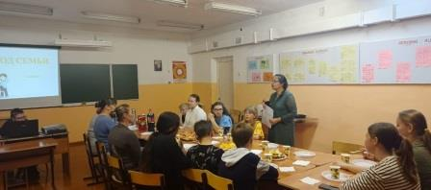

**1 ноября 2024 года**

мы вместе с классным руководителем и некоторыми родителями посетили кинотеатр в г. Нея и посмотрели фильм "Огниво". Это коллективное посещение кинотеатра стало небольшим праздником. Было очень интересно!

